Cuestionario

1) Identifique qué elementos constituyen los LEs de la FPGA Cyclone III y qué estructura tienen las LABs.
Los elementos que constituyen los LEs son una LUT, Registro, Multiplexores y una Lógica de Acarreo. Se puede observar a continuación un diagrama de los mismos:
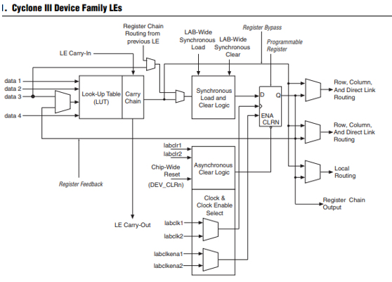
Además, los LEs pueden operar en dos modos diferentes: normal y aritmético. Para ello, es necesario ajustar las conexiones del circuito mostrado anteriormente, según el modo de funcionamiento que se desee implementar.
Por su parte, cada LAB está compuesto por los siguientes elementos:
- 16 Les
- LAB control signals
- LE carry chains
- Register chains
- Local interconnect

Se puede observar a continuación un diagrama de un LAB.
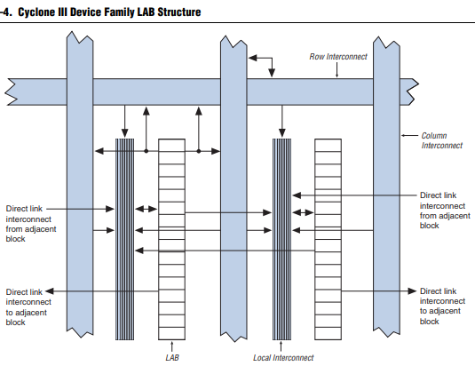

2) ¿De qué se trata el Nios® II?
El Nios® II es un soft-processor de 32 bits, diseñado para ser implementado dentro de una FPGA. Representa la evolución del procesador Nios® original, que era de 16 bits.
Este procesador se destaca por su flexibilidad y amplia adopción en el ámbito del desarrollo con FPGAs, ya que puede adaptarse fácilmente a diferentes aplicaciones.
Al ser un IP core, el Nios® II se integra directamente en la FPGA, utilizando sus recursos lógicos internos y demás componentes disponibles en el dispositivo.

3) ¿Qué diferencia existe entre IP cores y los bloques embebidos (ej multiplicador embebido) disponibles en la FPGA?
La diferencia fundamental entre los IP cores y los bloques embebidos de una FPGA radica en su forma de implementación y desempeño.
Los bloques embebidos (como los multiplicadores o bloques DSP) son circuitos físicos dedicados, diseñados directamente en el silicio del dispositivo para realizar tareas específicas con máximo rendimiento y eficiencia.
Por otro lado, los IP cores son descripciones lógicas o módulos de hardware configurables que se implementan utilizando los recursos programables de la FPGA, como los elementos lógicos o LUTs.
Debido a ello, los IP cores ofrecen mayor flexibilidad, aunque generalmente no alcanzan el mismo nivel de velocidad o desempeño que los bloques embebidos especializados.

4) ¿Qué tipo de celda de programación posee el dispositivo FPGA Cyclone III?
El Cyclone III usa celdas SRAM para almacenar los datos de la configuración deseada. Cada vez que se enciende el dispositivo, estos datos son descargados hacia la misma.

5) Realice la descripción en VHDL de un Flip Flop JK.
Adjuntado el proyecto en Guia5-FPGA

6) Realice la descripción en VHDL de un sumador completo de un bit.
Adjuntado el proyecto en Guia5-FPGA

7) Realice la descripción en VHDL del test bench del sumador completo de un bit.

Adjuntado el proyecto en Guia5-FPGA

